Разматыватель приводной

Stalex РМЭ-1250 приводной (арт. РРП-8)

Stalex РМЭ-1500 приводной (арт. РРП-8/1500)

Инструкция

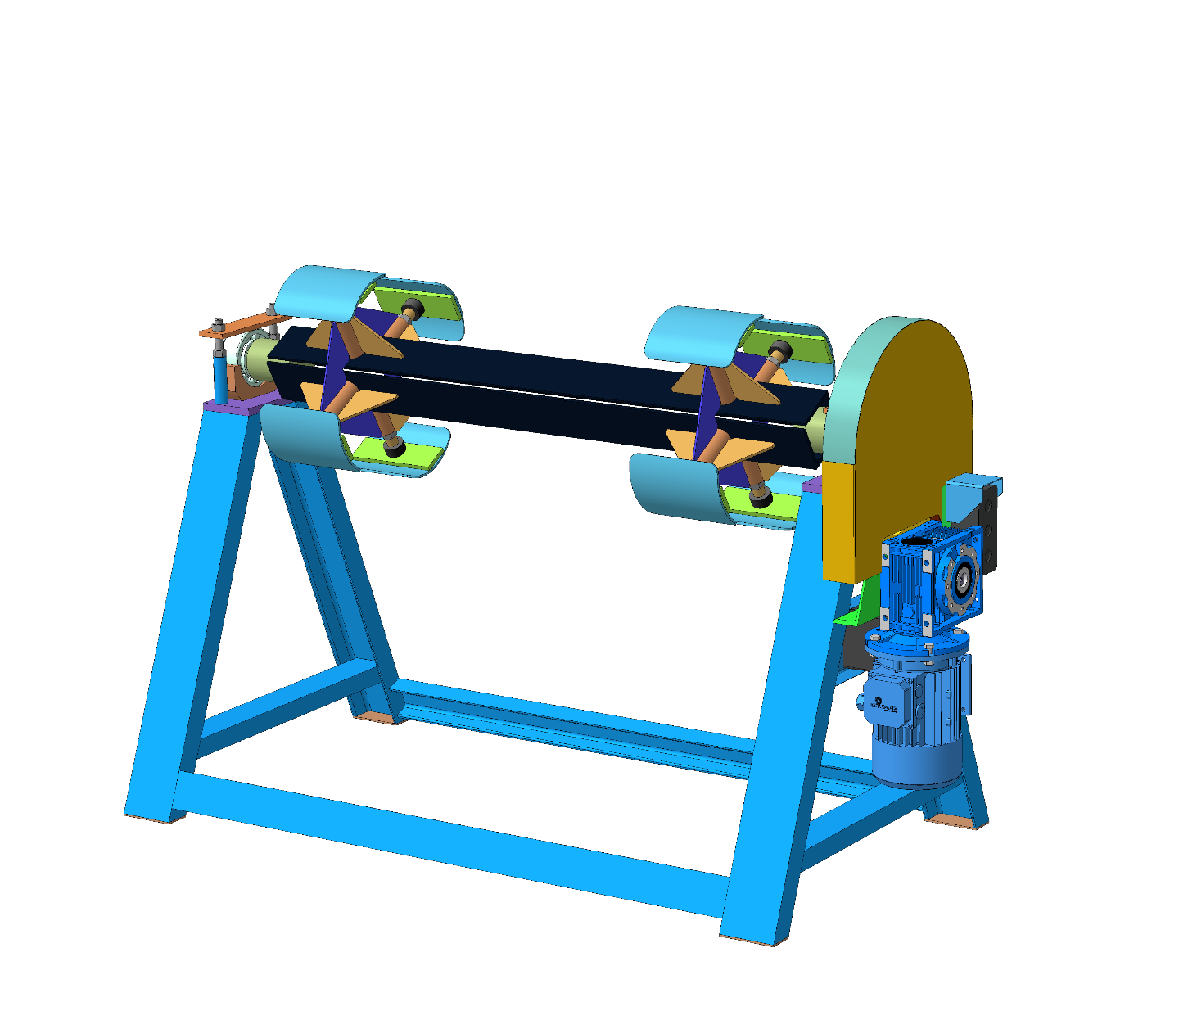

Содержание

|  |  |
| --- | --- |
| 1. Технические характеристики | 3 |
| 2. Назначение и область применения | 3 |
| 3. Транспортировка разматывателя | 3 |
| 4. Установка на месте эксплуатации и запуск в эксплуатацию | 3 |
| 5. Краткое описание конструкции и работы разматывателя | 4 |
| 6. Техническое обслуживание разматывателя | 4 |
| 7. Возможные неисправности и методы их устранения | 5 |
| 8. Указания по технике безопасности | 5 |
| 9. Гарантии изготовителя | 6 |

1. Технические характеристики
2. Диапазон вращения шпули – 0…10 об/мин;
3. Регулирование частоты вращения – частотным преобразователем;
4. Тип передачи вращения на шпулю – зубчатая цилиндрическая;
5. Передаточное отношение цилиндрической передачи – 5,11;
6. Потребляемая мощность, кВт – 1,5 кВт;
7. Напряжение:

Двигатель 380В + частотный преобразователь преобразующий ток.

Питание от 220В;

|  |  |  |
| --- | --- | --- |
| Модель | Stalex РМЭ-1250 | Stalex РМЭ-1500 |
| Ширина рулона, мм. | до 1250 | до 1500 |
| Внутренний диаметр рулона, мм | 480-620 | 480-620 |
| Грузоподъемность, кг | 8 000 | 8 000 |
| Размеры, ДхШхВ | 1900х1100х1000 | 2200х1100х1000 |
| Масса, кг. | 250 | 310 |

1. Назначение и область применения

Разматыватель приводной Stalex РМЭ-1250 и РМЭ-1500 (далее - разматыватель) предназначен для разматывания рулонного листового металла за счёт вращения шпули с установленным и зафиксированным на ней рулоном.

Разматыватель может быть использован в мастерских, на строительстве промышленных объектов, а, также непосредственно на месте монтажа кровли.

3. Транспортировка разматывателя

Разматыватель поставляется фирмой-изготовителем в собранном виде.

При приеме разматывателя, необходимо проверить его состояние на предмет отсутствия видимых повреждений, целостности защитных кожухов, элементов электрооборудования и электропроводки.

При подъёме и перемещении краном в местах контакта грузовых канатов с конструкцией разматывателя необходимо установить деревянные или пластиковые прокладки.

4. Установка на месте эксплуатации и запуск в эксплуатацию

Для установки разматывателя не требуется изготовления специального фундамента. Разматыватель может быть установлен на жестком горизонтальном основании – бетонном покрытии, асфальте, межэтажном перекрытии. При этом необходимо, чтобы разматыватель был установлен на все 4 опоры, «качание» разматывателя не допускается. После установки разматывателя, производится его подключение к электросети переменного тока напряжением 380В с обязательным заземлением корпуса через заземляющий провод питающего кабеля.

Пробный запуск производится при снятом кожухе без установленного на шпулю рулона после осмотра состояния элементов кинематической схемы.

Для установки рулона на шпулю необходимо:

* снять прижимные пластины и защитных кожух с корпусов подшипников открутив 4 гайки М16 ключом “на 24”;
* вынуть шпулю из корпусов подшипников вертикально вверх;
* вставить шпулю в отверстие рулона, по необходимости уменьшить вылет лепестков вращением винтов, обеспечить симметричное положение рулона по длине шпули;
* разжать лепестки до необходимого усилия фиксации рулона на шпуле;
* установить шпулю с рулоном на станину разматывателя, обеспечив попадание подшипников в корпуса;
* установить прижимные пластины и защитных кожух, затянуть 4 гайки М16 ключом “на 24”;
* выполнить пробный пуск, при соскальзывании или буксовании рулона на шпуле дополнительно разжать лепестки.

5. Краткое описание конструкции и работы разматывателя

Разматыватель состоит из станины, шпули, электропривода и защитного кожуха.

Станина служит для установки на неё основных узлов и агрегатов и выполняет несущую функцию.

Шпуля предназначена для установки и фиксации рулона листового металла за счет разжима лепестков.

Электропривод предназначен для обеспечения вращения шпули и плавного регулирования частоты её вращения.

Защитный кожух предназначен для безопасной эксплуатации и защиты шестерён зубчатой пары от попадания пыли и посторонних предметов.

6. Техническое обслуживание разматывателя

Одним из условий бесперебойной работы разматывателя является периодическое смазывание зубчатой пары, подшипников и винтов разжима лепестков шпули.

Смазывание производится нанесением консистентной смазки Литол-24 внутрь подшипников, на зубчатые венцы и на резьбу винтов.

При интенсивной эксплуатации смазывание проводить по мере необходимости.

В редукторе привода масло залито на весь срок службы и замене не подлежит.

7. Возможные неисправности и методы их устранения

|  |  |  |  |
| --- | --- | --- | --- |
| № | Характер неисправности | Возможная причина | Способ устранения |
| 1. | При нажатии на кнопку «Пуск» не включается электродвигатель. | Неисправность электрооборудования:  -обрыв проводов;  -короткое замыкание;  -неисправность  ПУ, кнопки. | Установить и устранить неисправность. |
| Перегрев | Дать остыть, нажать кнопку термореле, нажать кнопку «Пуск». |
| 2. | Скрип, скрежет и/или заклинивание шпули | Выход из строя подшипника. | Замена подшипника. |

8. Указания по технике безопасности

При работе на разматывателе необходимо выполнять следующие требования:

1. Рабочее место должно быть хорошо освещено;
2. Разматыватель должен находиться в исправном состоянии;
3. Работа должна производиться при установленном защитном кожухе;
4. Корпус разматывателя должен быть надежно заземлен;
5. Снятие шпули разматывателя должно производиться при отключенном электропитании.

9. Гарантии изготовителя

Гарантийный срок изделия 12 месяцев с момента продажи. В течение этого срока предприятие-изготовитель безвозмездно устраняет все неисправности, произошедшие его вине.

Срок службы изделия не менее пяти лет с момента начала эксплуатации.

Гарантийными случаями не являются:

1. Механические повреждения (зазубрины, сколы, вмятины и т.п.).
2. Эксплуатация разматывателя с превышением максимальной грузоподъёмности.
3. Эксплуатация разматывателя без защитного кожуха;
4. Эксплуатация разматывателя не по назначению.
5. Внесение изменений в конструкцию разматывателя.

Свидетельство о приемке

Разматыватель приводной РМЭ-1250, соответствует технической документации и признан годным для эксплуатации.

Дата выпуска _________________

Приёмку произвёл _______________

Свидетельство о приемке

Разматыватель приводной РМЭ-1500, соответствует технической документации и признан годным для эксплуатации.

Дата выпуска _________________

Приёмку произвёл _______________